Практическое занятие № 4

**Анализ линейных динамических систем на основе решения дифференциальных уравнений.**

|  |  |
| --- | --- |
| **Цель:** | **научись решать дифференциальные уравнения ЛДС, используя методы операционного исчисления и разбиения отношения многочленов на простейшие рациональные дроби.** |

1. **Краткие теоретические сведения.**

Одним из важнейших применений операционного исчисления – преобразования Лапласа – является решение линейных дифференциальных уравнений с постоянными коэффициентами, которыми описываются САУ. Примером использования методов операционного исчисления является определение реакций САУ на воздействия и нахождения их динамических характеристик, что исследовалось на практических занятиях № 2 и 3. Рассмотрим аналитический метод, базирующийся на свойствах преобразования Лапласа. Решение дифференциального уравнения САУ в этом случае складывается из следующих этапов:

1) преобразование уравнения по Лапласу в операционный вид;

2) отыскание решения в области изображений на основе известных правил разбиения на простейшие дроби;

3) переход в область оригиналов путем обратного преобразования Лапласа, которое осуществляется по типовым правилам для простейших дробей стандартного вида.

Рассмотрим процесс определения переходной характеристики системы, который, в отличие от формулы Хэвисайда, приводит к правильному результату при любых значениях корней характеристического уравнения.

Пусть задано Д.У. САУ: , причем по условию  (определяем переходную характеристику), при нулевых Н.У. . Преобразуем Д.У. к операционному виду (по теореме дифференцирования оригинала):

 . (1)

Пусть  и  – корни многочлена 2-й степени в знаменателе. С учетом того, что характеристическое уравнение имеет еще один корень , можно записать:

, (2)

где  – некоторые коэффициенты, которые можно найти, используя метод неопределенных коэффициентов. Для этого приравняем между собой правые части (1) и (2), и приведем к общему знаменателю (2). Из равенства знаменателей следует равенство числителей, которое можно трансформировать в систему линейных уравнений, определяющую равенство множителей при одинаковых степенях переменной :

.

 

Используя таблицу (см. лекцию № 4), находим: .

**Правила разбиения на простейшие дроби**

Дробь вида  называется правильной рациональной дробью (ПРД), если порядок многочлена числителя  меньше, чем порядок многочлена знаменателя . Если соотношение порядков не выполняется, то вначале производится деление числителя на знаменатель с выделением целой части. Например:

Правильная

рациональная дробь

   

**Таблица 1**

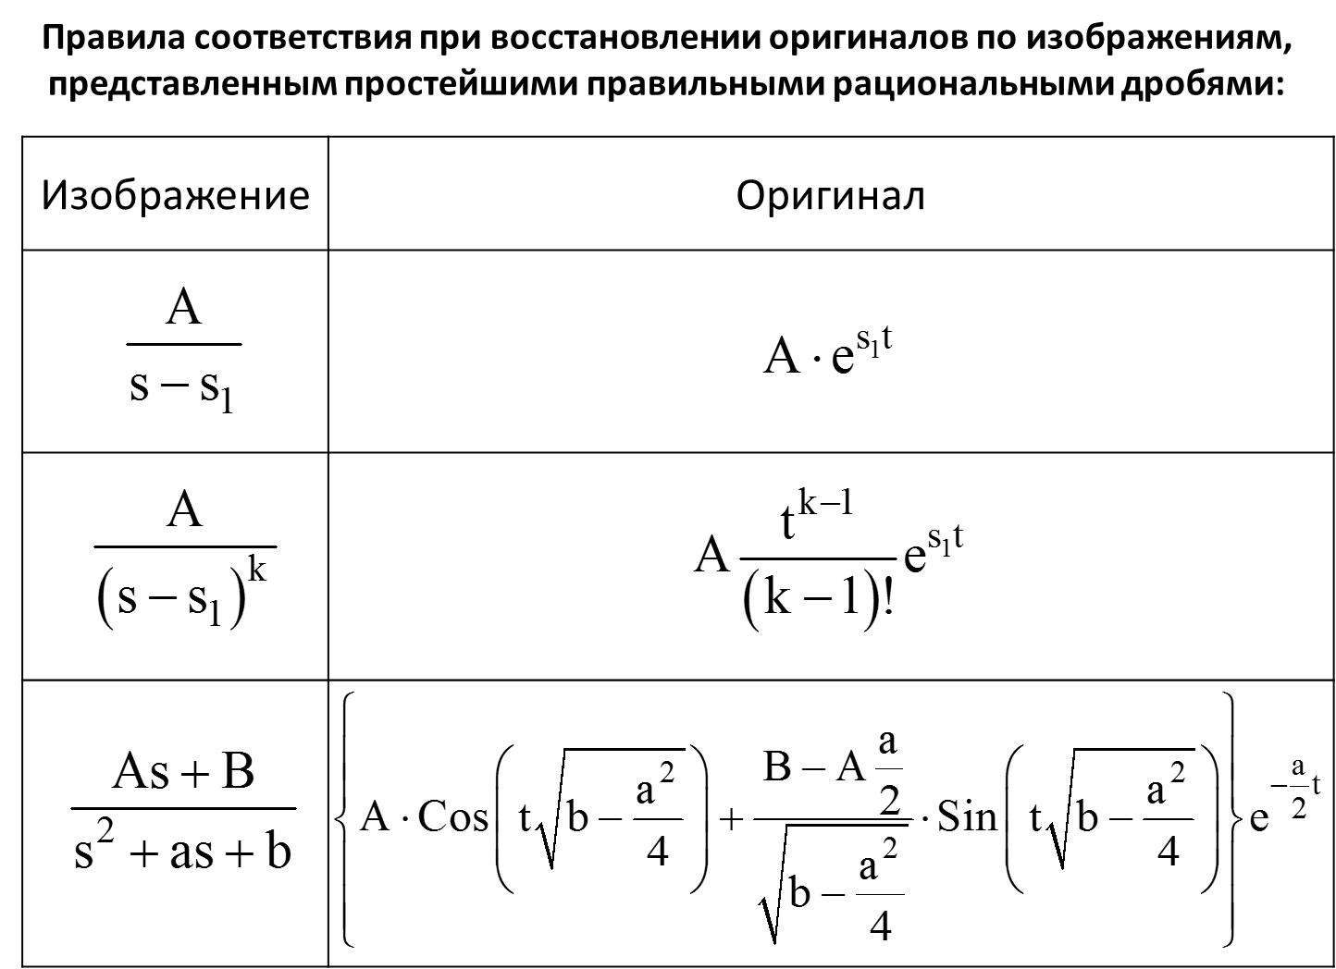

Для разложения ПРД ищутся корни уравнения знаменателя: . В зависимости от значения корней различают случаи:

1. Корень  действительный, ему соответствует дробь:

.

1. Корни  – действительные, кратности :

.

1. Корни  – комплексно сопряженные (детерминант соответствующего квадратного уравнения в знаменателе отрицателен):

 – значения корней в явном виде не присутствуют в дроби.

1. Корни  – комплексно сопряженные кратности :

.

Все значения  в данных выражениях находятся по методу неопределенных коэффициентов, как в примере выше.

Для упрощения поиска оригиналов по изображениям в простейших правильных рациональных дробях используются правила соответствия, представленные в табл. 1.

1. **Пример анализа линейной динамической системы**

Пусть требуется определить переходную функцию ЛДС, дифференциальное уравнение которой имеет вид:

. (1)

Преобразование к операционному виду при нулевых начальных условиях и входном воздействии в виде единичной функции включения  (ищется переходная характеристика ЛДС) дает следующее выражение для изображения выходной реакции:

.

  . (2)

Для того, чтобы можно было воспользоваться данными таблицы 1 для нахождения оригинала, соответствующего изображению , разобьем полученное выражение на простейшие рациональные дроби.

Вначале преобразуем выражение (2) таким образом, чтобы оно содержало только правильную рациональную дробь. После деления числителя на знаменатель и нахождения остатка можно записать:

. (3)

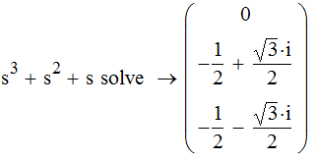 Для нахождения корней уравнения, получающегося в результате приравнивания к нулю знаменателя правильной рациональной дроби, используем встроенную функцию символьного решения Mathcad **solve** (доступна на палитре символьных вычислений). Применение функции дает решение:

.

Корень  является действительным, в то время как  и  – комплексно сопряженными. Поэтому для перехода к простейшим дробям необходимо воспользоваться правилами 1) и 3) из п. 1:

, (4)

где  – числовые коэффициенты, нуждающиеся в определении. Для нахождения их значений используем метод неопределенных коэффициентов.



Приравнивание между собой множителей при одинаковых степенях  в числителях крайних (слева и справа) дробей, дает систему линейных уравнений:

  . (5)

Хотя система (5) и ее решение тривиальны, покажем, как можно использовать встроенную функцию Mathcad **lsolve(M,N)** в случае, если система линейных уравнений является более громоздкой. Сформируем матрицу коэффициентов при неизвестных переменных системы (5), в которой столбцы соответствуют неизвестным  (слева направо), а строки – уравнениям системы (5):

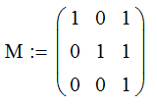

Матрица-столбец свободных членов системы (5):

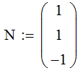

Тогда решение в символьном виде:

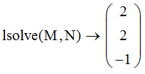

Найденное изображение переходной характеристики ЛДС , определяемое формулой (4), позволяет использовать данные таблицы 1 и таблицы типовых соответствий между изображениями и оригиналами, рассмотренной на лекции № 4, для определения оригинала :



После подстановки найденных коэффициентов , получаем:

.

Строим график формы переходной функции:

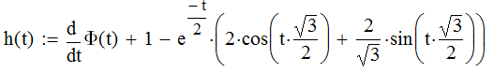

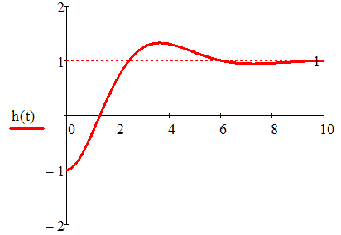

Задача анализа выполнена.

1. **Задание для практического выполнения.**

На основе заданного дифференциального уравнения для своего варианта задания (таблица 2) провести по образцу, рассмотренному выше в п.2, анализ линейной динамической системы с построением графика переходной характеристики.

Требования к отчету о проделанной работе: результаты вычислений в виде формул, полученный график и выводы предъявляются преподавателю в рукописном виде (в тетради для конспектирования занятий по дисциплине) и в виде документа Mathcad на компьютере.

Таблица 2 – Варианты индивидуальных заданий

|  |  |  |  |
| --- | --- | --- | --- |
| № | Дифференциальное уравнение ЛДС | № | Дифференциальное уравнение ЛДС |
| 1 |  | 11 |  |
| 2 |  | 12 |  |
| 3 |  | 13 |  |
| 4 |  | 14 |  |
| 5 |  | 15 |  |
| 6 |  | 16 |  |
| 7 |  | 17 |  |
| 8 |  | 18 |  |
| 9 |  | 19 |  |
| 10 |  | 20 |  |